 |  |  | LE QUESTIONNAIRE PATIENT
 |  |  | Service/unité :
 | 1- |  | Données patient ou résident
 | 1 |  | Première lettre du nom et première lettre du prénom
 | 2 |  | Age (nombre)
 | 3 |  | Sexe |  |  | Féminin, Masculin
 | 4 |  | GIR (pour les EHPAD : 1, 2, 3, 4, 5, 6), NC si non connu
 | 5 |  | Date d'entrée (ou de réadmission) dans l'unité/service
 | 2- |  | Evaluation du risque escarre
 |  |  | Traçabilité de l'évaluation et de la réévaluation
 | 1 |  | Traçabilité de l'évaluation du risque escarre à l'arrivée dans les délais définis dans l’unité/service |  |  | Oui/Non
 | 2 |  | Traçabilité de la réévaluation du risque escarre selon les modalités définies dans l'unité/service  (Non Applicable en cas de DMS < fréquence de réévaluation) |  |  | Oui/Non/NA
 |  |  | Evaluation du risque d'escarre le jour de l'enquête
 | 3 |  | Echelle d'évaluation validée utilisée Braden, Norton, Gonesse, Waterlow, Autre (si autre précisez)
 | 4 |  | Score de risque (nombre)
 | 5 |  | Patient ou résident à risque de développer une escarre le jour de l’enquête  (score + jugement clinique) |  |  | Oui / Non
Si Q5 Oui |  |  | Evaluation des pratiques de prévention le jour de l'enquête (à ne renseigner que pour les patients identifiés à risque le jour de l'enquête)
 | 6 |  | Mobilisation / changements de position tracés |  |  | Oui/Non/ Partiellement
 | 7 |  | Supports :
 |  |  | a. matelas adapté |  |  | Oui/Non
 |  |  | b. accessoires adaptés |  |  | Oui/Non/Non requis
 | 3- |  | Patient porteur d'escarre(s) le jour de l'enquête
 | 1 |  | Présence d'escarre(s) le jour de l'enquête |  |  | Oui/Non
Si Q1 Oui |  | 2 |  | Nombre d'escarre(s)
 |  |  | Q3 à Q6 instances à créer à partir du nombre saisie dans Q2
 | 3 |  | Localisation des escarres :  Sacrum, Talon droit, Talon gauche, Trochanter, Ischion, Occiput, si Autre préciser
 | 4 |  | Stade de 1 à 4
 | 5 |  | Date de découverte de l'escarre dans l'unité (facultatif)
 | 6 |  | Escarre acquise dans l'unité ou importée |  |  | Acquise, Importée
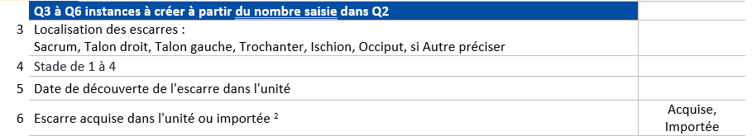

Question obligatoire
« Si date de découverte de l’escarre dans l’unité est > à date d’entrée dans l’unité Q6 = acquise »

